Погружение в профессию: волонтёры знакомятся с работой спасателей

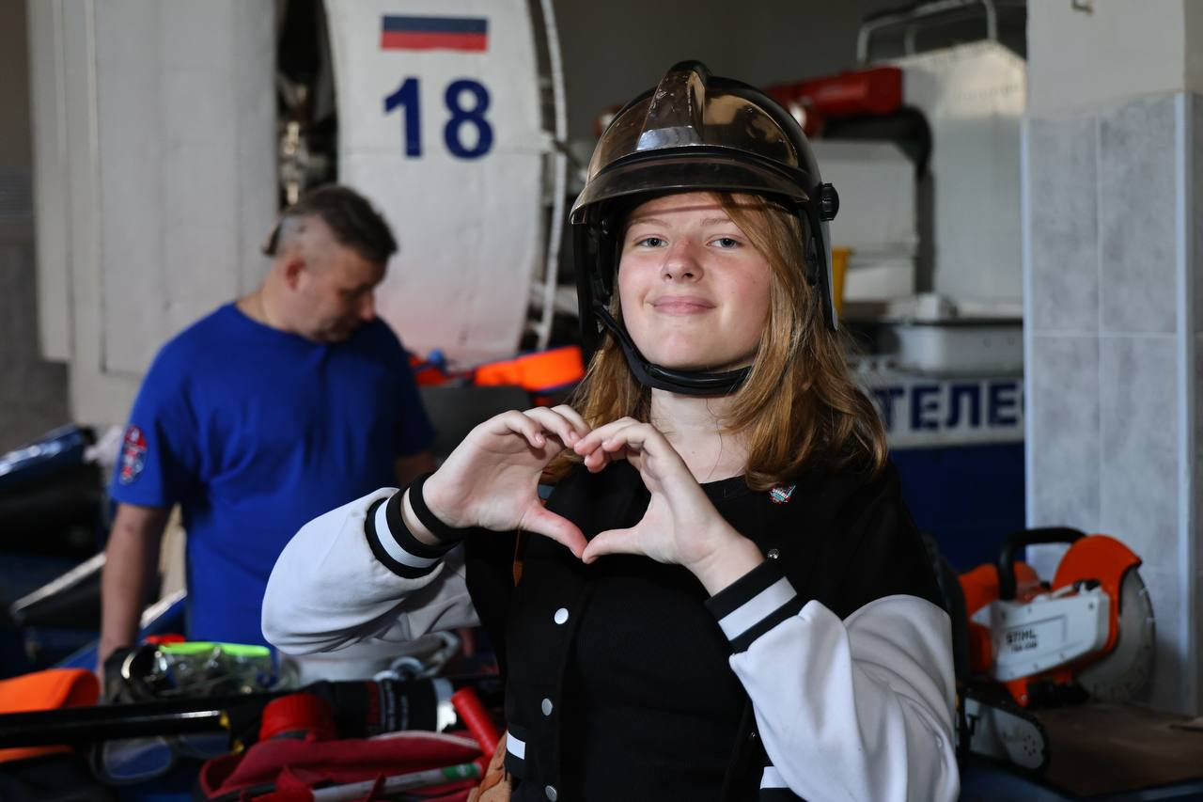

На поисково-спасательной станции «Строгино» Московской городской поисково-спасательной службы на водных объектах состоялось занятие по правилам безопасного поведения на воде для московских волонтёров.

Посещение станции началось с просмотра фильма о работе Службы спасения на воде и мастер-класса по оказанию первой помощи от ведущего специалиста отдела подготовки Дарьи Василевич, где на тренажёре-манекене волонтёры отработали сердечно-лёгочную реанимацию.

Экскурсия продолжилась в эллинге станции – спасатель 1 класса Максим Гель продемонстрировал и подробно рассказал об оснащении, экипировке и технике спасателей, а также о водолазном снаряжении и в каких случаях оно применяется.

На берегу Строгинского затона гости потренировались в подаче спасательного средства – конца Александрова и отправились в рейд по акватории на спасательном катере.

«Ресурсный центр «Мосволонтёр» более 10 лет развивает волонтёрское движение в столице, – рассказывает ведущий специалист центра Полина Окунева. – Волонтёрский окружной центр «Доброе место. СЗАО» уже почти год является точкой притяжения активных и неравнодушных жителей округа, предлагая им поучаствовать в различных мероприятиях, как, например, сегодняшний визит на поисково-спасательную станцию «Строгино»».

Посетители с большим интересом слушали профессионалов, задавали вопросы и получили ценные знания, которые обязательно пригодятся им в волонтёрской деятельности.

«Могу сказать, что прежде всего мне понравились ваши компетентные работники, – делится впечатлениями волонтёр Светлана Новикова. – Очень рада, что смогла здесь побывать и узнать много нового. Надеюсь, что полученные ценные знания никогда не пригодятся, но, как говорят предупрежден – значит, вооружен».